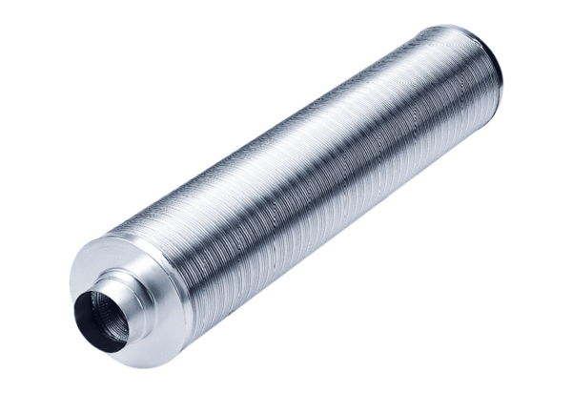Rohrschalldämpfer RSR 35/50Verpackungseinheit: 1 StückSortiment: C
Artikelnummer: 0092.0335Hersteller: MAICO

